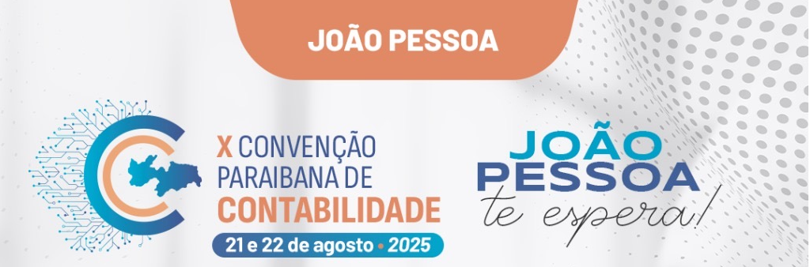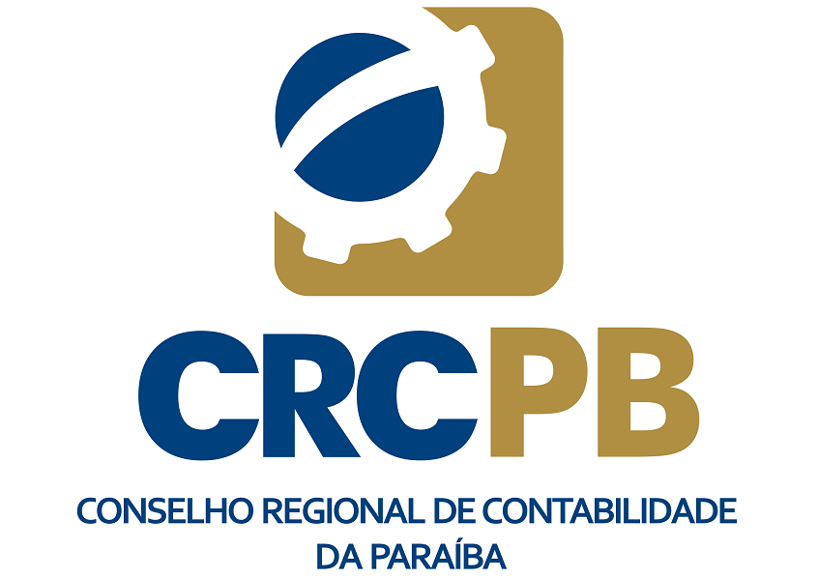

**EDITAL DA X CONVENÇÃO PARAIBANA DE CONTABILIDADE**

EDITAL DE SUBMISSÃO DE TRABALHOS CIENTÍFICOS E TÉCNICOS

O CONSELHO REGIONAL DO ESTADO DA PARAÍBA – CRC-PB promove a X CONVENÇÃO PARAIBANA DE CONTABILIDADE e tornam público o presente edital para submissão de trabalhos científicos. Os interessados deverão seguir as orientações abaixo, conjuntamente com o regulamento do evento.

**1. APRESENTAÇÃO**

A X CONVENÇÃO PARAIBANA DE CONTABILIDADE realizar-se-á no período de 21 e 22 de agosto de 2025, na cidade de João Pessoa (PB), tendo como tema **Contabilidade 5.0: Transformando dados em estratégias sustentáveis.** O evento contará com palestras, encontros, painéis, minicursos, apresentação de trabalhos.

O presente Concurso de Artigos abrange o período para submissão dos trabalhos, julgamento, resultado e apresentações, de acordo com o cronograma abaixo:

|  |  |
| --- | --- |
| **Evento** | **Prazo** |
| SUBMISSÃO DE TRABALHOS | 01 de Abril à 31 de Maio de 2025 |
| PUBLICAÇÃO DE RESULTADOS | 27 de Junho de 2025 |
| DIVULGAÇÃO DA PROGRAMAÇÃO DAS APRESENTAÇÕES | 15 de Julho de 2025 |

**2. DA INSCRIÇÃO**

2.1 A inscrição dar-se-á pelo preenchimento de formulário eletrônico no site

👉 Inscrição Virtual: <https://www1.cfc.org.br/evento?8TC>

👉 Inscrição Presencial: <https://www1.cfc.org.br/evento?Z6T>

2.2 Para os que apresentarão trabalho verificar informações a partir do item 5 deste edital, com a obrigatoriedade do envio dos textos por meio de postagem na plataforma de trabalhos do evento.

2.3 Os trabalhos deverão estar relacionados ao tema da X CONVENÇÃO PARAIBANA DE CONTABILIDADE, podendo se inscrever profissionais e estudantes, obedecendo aos seguintes critérios:

I. estudantes de graduação em Ciências Contábeis ou pós-graduação da área contábil, sob a orientação de um professor da área de contabilidade ou afins, de forma individual ou em conjunto;

II. os profissionais da contabilidade inscritos e regulares com o CRC’s, de forma individual ou em conjunto;

III. professores, pesquisadores e acadêmicos da área contábil, de forma individual ou em conjunto; e,

IV. professores, pesquisadores e acadêmicos de áreas afins, desde que em conjunto com, pelo menos, um profissional da contabilidade inscrito e regular com os CRC’s.

**3. DOS TEMAS**

VII CONVENÇÃO PARAIBANA DE CONTABILIDADE terá como tema central “Contabilidade 5.0: Transformando dados em estratégias sustentáveis”, destacando a inovação e a sustentabilidade como pilares do futuro da profissão, distribuído nas seguintes temáticas:

***3.1. EDUCAÇÃO E PESQUISA EM CONTABILIDADE:***

1. Avaliação de Cursos.
2. Educação a Distância.
3. Processo de Ensino-Aprendizagem.
4. Estruturas Curriculares e Conteúdo de Disciplinas.
5. Metodologias, Modelos, Métodos, Técnicas e Instrumentos de Ensino e Pesquisa.
6. Educação e Pesquisa em Contabilidade.
7. Educação Profissional Continuada.
8. Teoria da Contabilidade
9. História da Educação Contábil.
10. Outras Abordagens.

***3.2. AUDITORIA, PERÍCIA E ARBITRAGEM:***

1. Asseguração.
2. Auditoria interna e externa (independência, amostragem, controles e outros).
3. Mediação e arbitragem
4. Normas de auditoria
5. Perícia Contábil
6. Rodízio voluntário e compulsório da empresa de auditoria
7. Aspectos relacionados ao Código de Processo Civil e o trabalho do perito.
8. Outras Abordagens.

***3.3. CONTABILIDADE APLICADA AO SETOR PÚBLICO:***

1. Experiências de Implantação das Normas Aplicada ao Setor Público
2. Demonstrações Contábeis Aplicada ao Setor Público
3. Gestão Patrimonial
4. Auditoria Pública
5. Gestão de Recursos Públicos
6. Controladoria na Gestão Pública
7. Indicadores de Desempenho do Setor Público
8. Sistemas de Informação
9. Informações de Custos e Qualidade do Gasto Público
10. Lei de Responsabilidade Fiscal
11. Outras áreas voltadas ao Setor Público
12. Prestação de Contas
13. Divulgação de informações à sociedade
14. Outras Abordagens

***3.4. CONTABILIDADE E GESTÃO TRIBUTÁRIA***

1. Planejamento Tributário
2. Efeitos tributários sobre a lucratividade
3. Contabilidade Tributária
4. Sonegação e Evasão fiscal
5. Tributos
6. Outras Abordagens

***3.5. CONTABILIDADE FINANCEIRA:***

1. Capital Intelectual
2. Estrutura e Análise das Demonstrações Contábeis
3. Tópicos Contemporâneos em Contabilidade para Usuários Externos
4. Outras Abordagens.

***3.6. CONTROLADORIA E CONTABILIDADE GERENCIAL:***

1. Gestão Estratégica de Custos.
2. Balanced Scorecard (BSC), Canvas e KPI
3. Sistemas de Informação Gerencial
4. Planejamento e Controle orçamentário
5. Governança Corporativa, Riscos e Compliance
6. Tópicos Contemporâneos para Usuários Internos.
7. Outras abordagens

***3.7. TEMAS LIVRES EM CONTABILIDADE E OUTRAS ABORDAGENS RELACIONADAS À TEMÁTICA CENTRAL***

1. Contabilidade e Responsabilidade Socioambiental.
2. Contabilidade Aplicada às Sociedades Cooperativas.
3. Contabilidade aplicada ao Terceiro Setor.
4. Contabilidade e Tecnologia.
5. Modelos de Negócios e Ferramentas de Gestão da Inovação.
6. Ética e Transparência.
7. Inteligência Artificial aplicada à contabilidade
8. Robotização na Contabilidade
9. Outras abordagens.

**4. DA SUBMISSÃO DO TRABALHOS**

4.1. Os trabalhos deverão ser enviados exclusivamente pela internet no site <https://forms.gle/t2JUkgyZTByREbG27> a partir do dia 01 de Abril até as 23h59min (horário de Brasília) do dia 31 de Maio de 2025.

4.2. Somente serão aceitos para submissão trabalhos inéditos.

4.3. Os trabalhos deverão ser enviados em dois arquivos, exclusivamente em PDF, conforme abaixo:

4.3.1. O ARQUIVO 1 deverá conter a identificação dos autores, com nome completo, instituição e e-mail, nome do orientador (se for o caso), número do registro do CRC e categoria profissional (se for o caso). Antes da identificação, o título do trabalho, com as principais palavras iniciadas com letra maiúscula, centralizado, em negrito e fonte Times New Roman, tamanho 12 e a área temática da qual o trabalho faz parte. Após a identificação dos autores, o resumo, entre 10 e 20 linhas, sem entrada para parágrafo, com espaçamento simples e com três a cinco palavras-chave, separadas por ponto, seguido do texto do trabalho.

4.3.2.O ARQUIVO 2 deverá conter o título do trabalho, com as principais palavras iniciadas com letra maiúscula, centralizado, em negrito e fonte Times New Roman, tamanho 12 e a área temática da qual o trabalho faz parte. Na sequência, o resumo, entre 10 e 20 linhas, sem entrada para parágrafo, com espaçamento simples e com três a cinco palavras-chave, separadas por ponto, seguido do texto do trabalho. Neste arquivo não deverá conter qualquer tipo de identificação dos autores, inclusive nas propriedades do mesmo, sob pena de eliminação do trabalho.

4.3.3. Do ARQUIVO 2 deverão ser excluídos dados relacionados a comentários, assim como detalhes relacionados ao autor do documento, nome da pessoa que salvou o documento em sua última versão, assunto e título. Para tanto, deve-se localizar o arquivo desejado e clicar com o botão direito sobre ele, abrindo suas propriedades. Na tela de propriedades, selecione a aba “detalhes” para exibir as informações pessoais do arquivo. Em seguida, clique em “Remover Propriedades e Informações Pessoais”, na parte de baixo da janela, selecione as informações que deseja deletar.

4.4 Os trabalhos em língua estrangeira poderão ser acatados, desde que acompanhados de tradução e, caso sejam selecionados, deverão ser apresentados na Língua Portuguesa.

4.5 Os trabalhos que não atenderem às disposições acima descritas serão eliminados.

4.6 Os trabalhos poderão ser elaborados por, no máximo, 04 (quatro) autores, seguindo os critérios especificados no item 2.3 deste edital.

4.7. Cada autor ou coautor poderá submeter até (03) três trabalhos.

4.8. Serão excluídas as propostas que não cumprirem as exigências relacionadas acima.

4.9. Apenas os colaboradores do CRCPB terão acesso prévio aos autores, visando que o processo de avaliação siga o sistema de *blind review*.

**5. DA FORMATAÇÃO**

5.1. O artigo deve ser formatado em papel A4; margens superior de 3cm, inferior de 2cm, esquerda de 3cm, direita de 2cm; espaçamento simples e alinhamento justificado, fonte Times New Roman tamanho 12 e limite mínimo de 10 páginas e máximo de 15 páginas, incluindo quadros, tabelas, notas, gráficos, ilustrações e referências.

5.2 A formatação do trabalho poderá seguir as Normas da ABNT ou APA American Psychological Association, a critério do autor.

**6. DAS MODALIDADES DE APRESENTAÇÃO DOS TRABALHOS**

6.1 Apresentação Oral terá duração de 30 (trinta) minutos, sendo OBRIGATÓRIA, assim distribuídos: A exposição pelo apresentador terá 20 (vinte) minutos; Os debates e a conclusão terão a duração de 10 (dez) minutos.

6.2 Apresentação sob a forma de Pôster, com base nas seguintes regras: No mínimo 01 (um) dos autores do trabalho deverá permanecer junto ao pôster durante o horário preestabelecido e previamente divulgado, conforme este edital;

6.3 É obrigatório que o título do trabalho estampado no pôster seja o mesmo título do trabalho submetido à comissão técnica da X CONVENÇÃO PARAIBANA DE CONTABILIDADE

6.4 No pôster deve constar: título do trabalho, nome (s) do (s) autor (es); instituição do (s) autor (es), cidade / Estado e os dados da pesquisa (introdução, referencial teórico, resultados, conclusão e referências);

6.5 Utilizar o mínimo de texto e o máximo de figuras, fotos, tabelas, gráficos e esquemas possíveis, organizando as informações de modo que as ideias centrais do trabalho sejam facilmente apreendidas e utilizar todos os recursos disponíveis para que o pôster desperte o interesse do público.

**7 DA AVALIAÇÃO DOS TRABALHOS**

7.1 O trabalho será enviado a dois avaliadores ad hoc, que atribuirão notas de 1 a 5 dentro de critérios relacionados ao contexto da pesquisa nas áreas constantes no item 2.4, da revisão de literatura realizada e da relevância das referências utilizadas, das técnicas e métodos aplicados, da discussão dos resultados e da conclusão, conforme os objetivos propostos pelos autores.

7.2 os três melhores trabalhos, apontados pela Comissão Técnica do evento, receberão premiação fixada no regimento da X CONVENÇÃO PARAIBANA DE CONTABILIDADE.

7.3 Os membros da Comissão Técnica e os Conselheiros Titulares e/ou Suplentes não podem concorrer a premiação dos trabalhos, recebendo apenas certificado de menção honrosa, caso destaquem-se nas notas apontadas pela comissão julgadora.

**8. DAS DISPOSIÇÕES FINAIS**

8.1 Os casos omissos neste edital serão solucionados na forma do regimento do X CONVENÇÃO PARAIBANA DE CONTABILIDADE e com a decisão da Comissão Técnica dos Trabalhos.

João Pessoa (PB), 01 de abril de 2025.